**ASSUNTO :. INDICO PARA QUE O DEPARTAMENTO COMPETENTE, QUE SEJA REALIZADO RECUPERAÇÃO NO MEIO FIO NA RUA RUBENS DA SILVA TAVEIRA, NO PARQUE DO ESTADO II.**

**DESPACHO:.**

**SALA DAS SESSÕES ____/____/_____**

**PRESIDENTE DA MESA**

**INDICAÇÃO Nº , DE 2020**

**SENHOR PRESIDENTE,**

**SENHORES VEREADORES,**

INDICO ao Exmo Senhor Prefeito Municipal para que o departamento competente, que seja realizado recuperação no meio fio na Rua Rubens da Silva Taveira, no Parque do Estado II.

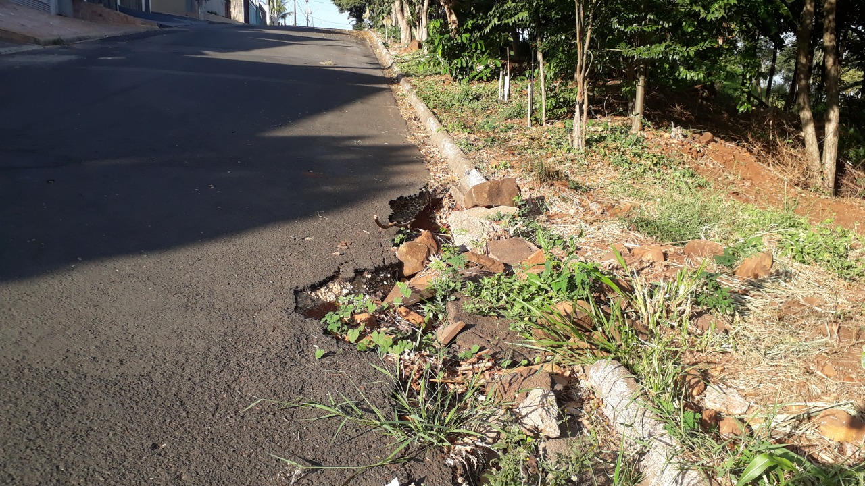

SALA DAS SESSÕES “VEREADOR SANTO RÓTOLLI”, aos 22 de maio de 2020.

**VEREADOR LUIS ROBERTO TAVARES**